
promo seeds scandinavia aps
Hvidovrevej 80d
2610 Rødovre
tlf.36 72 37 47
e-mail: aw@promoseeds.dk
www.promoseeds.dk

Vær med til at skabe vækst *)

Foråret er på vej -

Vi har nogle gode bud på hvordan I kan signalere jeres budskab til temaet VÆKST.

For growing business

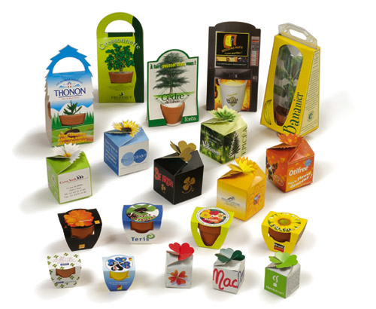
Give aways

En lille gave der giver dine kunder en oplevelse

og skaber ny vækst.

Individuel fremstilling, som

passer til jeres aktiviteter,

produkter og budskaber.

Naturen byder på utallige muligheder

indenfor frø og løg.

Vi kommer gerne med forslag der

matcher jeres næste kampagne.

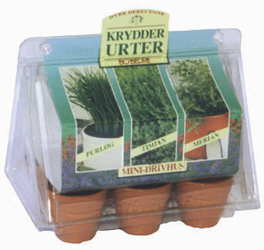

*) ring eller mail til os og meddel hvornår det kunne passe dig at vi kom forbi med et komplet minidrivhus med frøposer, pottejord, og 6 minipotter så du på bedste ”do-it-your-self” vis, kan dyrke dine egne krydderurter derhjemme.
Samtidig kan vi give dig en kort orientering om de muligheder, der findes indenfor naturlig kommunikation og om gaver, som spirer og skaber vækst!

Mens du husker det: ring med det samme på tlf. 36 72 37 47 og tal med Andrej, så vi kan få sat et kryds i kalenderen.

En lille gave til dig !


marts 2006



Krydderi på tilværelsen?

Tomatfrø, basilikum, timian eller
måske en heftig chili ?
Du bestemmer selv, mulighederne
er nærmest ubegrænsede….


..eller måske lidt godt for øjet,
noget farvestrålende,
noget, der blomstrer?

Skynd dig og ring efter dit personlige minidrivhus!
Som du vil have glæde af og kunne høste
hele sommeren igennem, i potter, krukker,
vindueskarmen eller i haven.

Husk dem der sår, høster!

tlf. 36 72 37 47

